TítuloPesquisa de campo em tempo real usando Android

Interface de Mobile GIS

Pesquisa de campo em tempo real usando Android

Interface de Mobile GIS

Aplicativo inteligente para sistema de monitoramento de jardinagem usando IoT

Tecnologia

Real-time Field Survey Using Android-based

Interface of Mobile GIS

Real-time Field Survey Using Android-based

Interface of Mobile GIS

Real-time Field Survey Using Android-based

Interface of Mobile GIS

Real-time Field Survey Using Android-based

Interface of Mobile GIS

Real-time Field Survey Using Android-based

Interface of Mobile GIS

Real-time Field Survey Using Android-based

Interface of Mobile GIS

Real-time Field Survey Using Android-based

Interface of Mobile GIS

Real-time Field Survey Using Android-based

Interface of Mobile GIS

*Smart App for Gardening Monitoring System using IoT Technology*

Faculty of Ocean Engineering Technology and Informatics, Universiti Malaysia Terengganu, 21030 Kuala Nerus, Terenggganu E-mail: [1]noorhafhizah@umt.edu.my, [2] fnhakim19@gmail.com, [3]ashukri@umt.edu.my

Phaisarn Jeefoo

Geographic Information Science, School of Information and Communication Technology, University of Phayao

19 Moo2, Maeka, Muang, Phayao 56000 – THAILAND

E-mail: phaisarn.je@up.ac.th / p.jeefoo@gmail.com

Resumo — Este Este artigo apresenta a descrição do artigo científico  (11) , com base no guião e no template da conferência CISTI.  Artigo este , resultado da pesquisa sobre o projeto final da licenciatura . O projeto aplica  tecnologia IoT  implementada para a agricultura e é compatível com jardinagem interna. Este projeto oferece uma solução onde integra-se para  sistema de Internet das Coisas (IoT) e aplicativos Android para monitoramento do crescimento  de dados em tempo real , também fornece o controle do sistema. Smart App for Gardening Monitoring System using IoT Technology

Palavras Chave – Internet das coisas (IoT), aplicativo móvel, Android, dados em tempo real, nuvem banco de dados, jardinagem interna .

Abstract — This article presents the description of the scientific article (11), based on the script and the template of the CISTI conference. This article, the result of research on the final degree project. The project applies IoT technology implemented for agriculture and is compatible with indoor gardening. This project offers a solution that integrates Internet of Things (IoT) system and Android applications for monitoring the real-time data growth, also provides system control. Smart App for Gardening Monitoring System using IoT Technology.

Keywords - Internet of Things (IoT), Mobile app, Android, Real-time data, Cloud database, Indoor gardening

1. Introdução

Internet das coisas (IoT), aplicativo móvel, Android, dados em tempo real, CloudGardening é um das atividades de recreação adequadas para várias camadas de idade . Segundo Thompson [1], em estilo de vida moderno, as pessoas ficam muito ocupadas em suas vidas diárias e não têm muito tempo para cuidar de suas plantas. Além disso, o clima instável, pode também afetar o crescimento das plantas . Isso porque, para cada planta , há necessidades, como a quantidade de água e a exposição ao sol.

Um aplicativo móvel que monitora o crescimento da planta e usa  tecnologia IoT, Smart App for Gardening Monitoring System é desenvolvido. Usando este sistema, os jardineiros podem monitorar ou recuperar os dados pelo smartphone Android. Este sistema fornece algumas funcionalidades que podem monitorar a temperatura e a umidade do ar, e também ser capaz de monitorar a temperatura e a umidade do solo.

Este sistema permite aos jardineiros controlar o sistema de irrigação onde podem controlar a bomba de água com base nos dados recuperados. Os jardineiros saberão quando e em que quantidade necessária. Fora isso, este sistema também fornece controlar  lâmpada. este sistema usa um diodo emissor de luz particular, ou L.E.D., como uma fonte de luz. A tecnologia foi implementada na agricultura moderna e na jardinagem interna.

A estrutura deste artigo é a seguinte: Seção 2 descreve os trabalhos anteriores relacionados para a aplicação de agricultura inteligente usando a tecnologia IoT que foi feita. Seção 3 menções sobre o design do sistema, que consiste nos requisitos do sistema, e Seção discute avaliação e resultado. Na parte final, conclui a pesquisa.

1. ESTADO DA ARTE

Muitos trabalhos foram realizados relacionados a aplicativos inteligentes para monitoramento do crescimento das plantas. Prathibha et. al [3] usou a IoT para apresentar o programa de monitoramento de sítios inteligentes. Este sistema consiste em um microcontrolador, unidade Wi-Fi, processador de rede, usando diferentes sensores, ele rastreia a colheita condição de campo. Além disso, este sistema monitora a temperatura do solo por meio de uma termopilha sensor (TMP007).

O sistema também pode ser aplicado à planta dependente localizada na estufa.

Sehrish Munawar Cheema et.al [4] propôs um sistema de recomendação para planta irrigação usando solução digital baseada em IoT para uma horta doméstica. Este sistema obtém real valor dos dados dos sensores de forma a fazer uma recomendação para programação de irrigação, e também quais plantas devem ser cultivadas. O microcontrolador obterá os dados de um servidor e corresponderá às regras predefinidas para gerar a classificação de viabilidade da planta. Comercial recebe notificações pelo celular sobre a análise, e essa informação é necessária para eles agendarem o tempo para regar as plantas .

Pavithra et al. [5] demonstraram seu sistema de controle de irrigação automatizado usando o Módulo do Sistema Global para Comunicação Móvel (GSM) e microcontrolador que conectado com receptor / transmissor assíncrono universal (UART). O sistema define o tempo de irrigação que depende da temperatura e umidade que um sensor obteve, bem como os tipos de culturas.

O sistema pode irrigar o campo automaticamente sem presença humana. Alguns recursos em seu sistema apoiam a decisão de gestão da água que determina o controle de tempo para monitorar o nível de água do tanque e fornece a quantidade de água necessária para a planta e colheita. Fora isso, seu sistema pode verificar a temperatura e umidade do solo.

Kansara et al. [6] usou  um  GSM módulo, sensor e microcontrolador que são conectados usando MAX232. Este sistema usa o Recurso General Packet Radio Services (GPRS) de  telefone móvel como uma solução para controlar o sistema de irrigação.

O sistema de irrigação é configurado como automatizado usando o controladores onde a válvula será LIGADA e DESLIGADA. Desta forma, ajudará a aplicar o direito à quantidade de água e no momento certo que ajuda a melhorar o desempenho da colheita, garantindo água adequada. Este sistema oferece suporte a alguns recursos, como suporte à gestão de água decisão, monitora o nível de água no tanque e fornece uma quantidade precisa de água necessário e verifica a temperatura do solo e a umidade do solo da planta.

Porém, neste projeto, um sistema de pequena escala foi desenvolvido onde ajuda os jardineiros a monitorar suas fábricas usando um aplicativo móvel.

1. Implementação do sistema do projetos

Nesta seção, discute os requisitos do sistema, arquitetura do sistema e banco de dados concepção do projeto.

* 1. Requisitos de sistema

Os requisitos podem ser funcionais ou não funcionais. Dennis et al. [7] identificar isso requisito funcional relaciona-se diretamente a um processo que um sistema deve executar ou a informações que ele precisa conter. Neste projeto, alguns requisitos funcionais são reunidos de jardineiros.

Os requisitos funcionais são:

* O sistema deve ser capaz de visualizar a temperatura e a umidade do ar.
* O sistema deve ser capaz de mostrar a temperatura e umidade do solo.
* O sistema será capaz de monitorar a leitura da intensidade da luz.
* O sistema deve ser capaz de visualizar a leitura do sensor em um gráfico de linha.
* O sistema deve ser capaz de permitir que o jardineiro gerencie a lâmpada, que lige ou
* desligar.
* O sistema deve ser capaz de permitir que o jardineiro controle a bomba de água para
* regar a planta.
* O sistema deve ser capaz de permitir que o jardineiro controle o ventilador da estufa
* ventilação de ar.

O sistema deve ser capaz de permitir que o jardineiro baixe o anterior e leitura de dados atuais. Requisitos não funcionais referem-se a propriedades comportamentais que um sistema deve ter, como desempenho e usabilidade. Neste sistema, os requisitos não funcionais são listado da seguinte forma:

* Portabilidade - O aplicativo deve ser executado no sistema operacional Android apenas com versão 4.1 e superior.
* Desempenho - O aplicativo pode atualizar os dados em tempo real a cada 10 segundos.
* Segurança - A aplicação e o sistema de hardware têm seu sistema de segurança onde cada jardineiro é atribuído com uma chave API privada como seu canal para dados recuperados.
* Confiabilidade - O aplicativo e o sistema de hardware ficam disponíveis por 24 horas.
* Usabilidade - O aplicativo fornece ao jardineiro algumas dicas sobre como fazer cuidado das plantas.
* Ambiente Técnico - O aplicativo pode funcionar com software e hardware.
  1. Arquitetura do Sistema

A Figura 1 mostra a arquitetura do sistema para Smart App Gardening Monitoring System.

Essa arquitetura tem duas partes principais. A primeira parte consiste em hardware, ou seja, código aberto microcontrolador (Arduino Uno) e Módulo Wi-Fi ESP8266. Arduino Uno é um microcontrolador de código aberto onde todos os sensores são conectados a esta placa. Então o ESP8266 é um módulo Wi-Fi que o System-On-Chip independente (S.O.C.) possui Pilha de protocolos TCP / IP (Transmission Control Protocol / Internet Protocol) que fornece acesso à placa Arduino com rede wi-fi. Todos os dados recuperados do sensor

Irá processar no Arduino Uno. Por padrão, todas as leituras do sensor serão enviadas para o nuvem usando o ESP8266 como meio de rede para a nuvem com tecnologia Wi-Fi. o

Nome de usuário Wi-Fi, senha e ID de nuvem precisa ser programado no Arduino Uno.

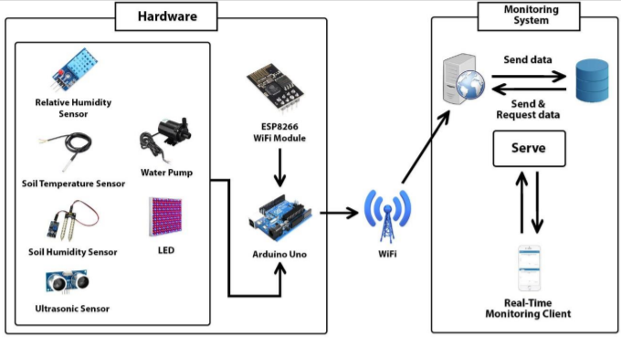

Figura 1. The System Architecture of Smart App for Gardening Monitoring

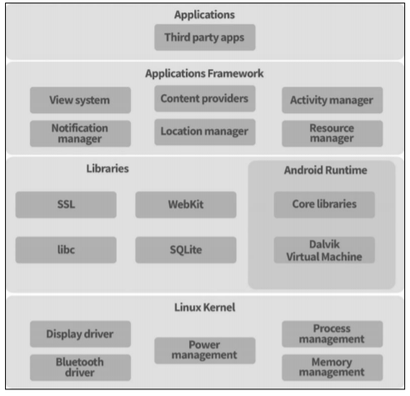

Figura 2 . Android architecture of Smart App for Gardening Monitoring

* 1. Banco de dados

Os sensores usados ​​para este projeto podem capturar os dados em tempo real para a umidade do solo. Então, todos os dados são armazenados no banco de dados online onde ThingSpeak pode armazenar, gerenciar e processar os dados em tempo real. Sensores e grades a tecnologia pode ser usada para capturar grandes quantidades de dados rapidamente, mas consultar e minerar estes podem ser problemáticos, principalmente quando a análise deve ser realizada em tempo real [8].

O banco de dados IoT deve ser flexível conforme exigido pelos aplicativos IoT. este pode ser perceptível por bancos de dados NoSQL, chave primária ou estrangeira, coluna e bancos de dados de documentos, também se integram facilmente com diferentes tipos de dados e estruturas sem esquemas pré definidos e fixos. Os bancos de dados sem SQL são úteis quando é necessário acomodar vários tipos de dados.

Baseado no trabalho de Sharmad [9], ThingSpeak é uma fonte de IoT de API aberta baseada na web plataforma de informações abrangente no armazenamento dos dados do sensor varia de 'IoT aplicativos 'e conspirar a saída de dados detectados em forma gráfica no nível da web.

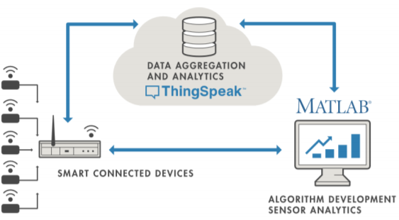

Figura 3. ThingSpeak Process

Com base na Figura 3, os dispositivos inteligentes conectados são as "coisas" na IoT que vivem no limite da rede. Este dispositivo coleta dados e inclui coisas como sensores ultrassônicos usados para este projeto. Todos os dados serão enviados para a nuvem para serem agregados e analisados em tempo real por esta plataforma de IoT analytics. O lado direito da Figura 3 mostra o algoritmo desenvolvimento associado, como análise de sensor, onde o MATLAB permite realizar análise e processamento dos dados.

Pereira et.al [10] observou que o armazenamento de dados centralizado permite que os dispositivos IoT transmitam dados para um servidor centralizado onde pode ser armazenado, analisado ou gerenciado. Todos os dados capturados pelos sensores serão enviados para o armazenamento em nuvem para armazenar, analisar e processar, para que o controle de IoT aplicativo possa recuperar todos os dados do armazenamento em nuvem. Para este projeto, ThingSpeak está atuando como o SGBD onde armazenam todos os dados que capturam pelos sensores. No final, o aplicativo exibe os dados em tempo real, recuperando-os do banco de dados.

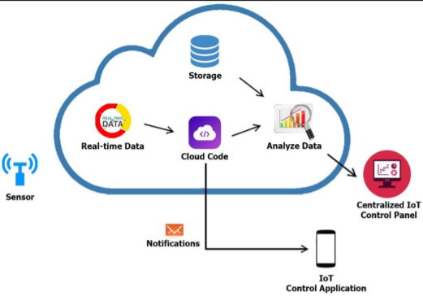

Figura 4. Structure of Centralized Data Computing and Storage

* 1. Implementação de sistema

A implementação do sistema é definida como a forma como o sistema será implementado para garantir que todo o sistema operacional e funcional atenda ao padrão de qualidade.

Algumas páginas de este aplicativo móvel são ilustrados nas Figuras 5, 6 e 7.

A Figura 5 mostra a página de login do Smart App for Gardening Monitoring System, que contém o nome e o logotipo do aplicativo, enquanto a Figura 6 mostra os dados em tempo real da página. Nesta página, todos os sensores fornecem leituras relacionadas, como temperatura do ar, ar umidade, temperatura do solo e outros. Para controlar o sistema, o jardineiro tem opções sobre se deve iniciar ou parar o sistema manualmente.

Além disso, a seção de mensagens irá mostrar todas as transações que ocorrem entre os sensores e o controle do sistema. A próxima página de este aplicativo móvel é mostrado na Figura 7. Esta página mostra alguns gráficos onde os dados estão coletados dos sensores.

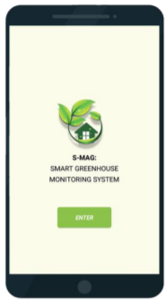

Figura 5. Login Page

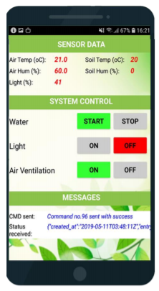

Figura 6. Real-time Data Page

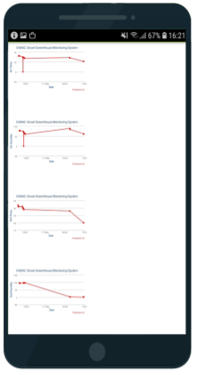

Figura 7. Graph page

1. Conclusão

O aplicativo e o sistema combinados com a tecnologia IoT são uma excelente solução para

jardineiros para monitorar suas plantas. Usando este sistema, os jardineiros são capazes de recuperar os dados em tempo real por seus smartphones Android. Este sistema oferece algumas funcionalidades que os jardineiros podem monitorar a temperatura e umidade do ar, e também ser capazes de monitorar a temperatura e umidade do solo. Além disso, este sistema permite que os jardineiros controlem o sistema de irrigação onde os jardineiros podem controlar a bomba de água com base em dados em tempo real.

1. Referências Bibliográfica

|  |  |
| --- | --- |
| [1] | Thompson R, Gardening for health: a regular dose of gardening, Clin Med: 201–205, 2018. |
| [2] | R. B. S. M. a. M. P. .. G. Jayavardhana, “Internet of Things (IoT): A Vision, Architectural Elements, and Future Directions. ” Future generation computer system", 1645-1660 ,29 vol.7, (2013). |
| [3] | S. R. A. H. a. M. P. J. Prathibha, “I.O.T. Based monitoring system in smart agriculture.”, 2017: IEEE, International Conference on Recent Advances in Electronics and Communication Technology (ICRAECT). . |
| [4] | S. M. e. a. Cheema, “Plant Irrigation and Recommender System–IoT Based Digital Solution for Home Garden.”, Springer, Singapore: International Conference on Intelligent Technologies and Applications., (2018). |
| [5] | P. D. a. M. S. Srinath., GSM based Automatic Irrigation Control System for Efficient Use of Resources and Crop Planning by Using an Android Mobile. IOSR Journal of Mechanical and, Civil Engineering (IOSR-JMCE) 11(4), pp. 49, (2014). |
| [6] | V. Z. S. S. S. D. K. J. Karan Kansara., “Sensor based Automated Irrigation System with I.O.T.: A Technical Review”. International Journal of Computer Science and Information Technologies, (IJCSIT) 6 Vol. 6, 5331-5333, (2015). |
| [7] | B. H. W. a. D. T. Alan Dennis, Systems Analysis and Design: An Object-Oriented Approach with UML, Wiley Publishing, (2015). |
| [8] | A. G. A. S. R. K. A. G. a. M. M. G. Verma, “IOT Application of a Remote Weather Monitoring & Surveillance Station”,, International Journal of Smart Home Vol. 11, No. 1, 131-140., (2017). |
| [9] | P. Sharmad., "ThingSpeak based sensing and monitoring system for IoT with Matlab Analysis.", International Journal of New Technology and Research 2, no. 6 , (2016). |
| [10] | J. E. R. K. J. D. P.P. Pereira, “Enabling cloud connectivity for mobile internet of things applications”, (2013): Proceedings IEEE 7th International Symposium on Service Oriented System ,Engineering (SOSE), pp. 518-526.. |